大洲市の給与・定員管理等について

１ 総括

(1) 人件費の状況（普通会計決算）
区 分 | 住民基本台帳人口  （H30年1月1日） | 歳 出 額  Ａ | 実質収支 | 人 件 費  Ｂ | 人件費率  Ｂ／Ａ | (参考)  28年度の人件費率
平成  29年度 | 人  44,266 | 千円  23,849,026 | 千円  1,980,762 | 千円  4,145,182 | ％  17.4 | ％  17.1

(2) 職員給与費の状況（普通会計決算）
区 分 | 職員数  Ａ | 給 与 費 |  |  |  |  | 一人当たり  給与費  Ｂ／Ａ | 類似団体平均  一人当たり  給与費
区 分 | 職員数  Ａ | 給 料 |  | 期末･勤勉手当 | 計 Ｂ |  | 一人当たり  給与費  Ｂ／Ａ | 類似団体平均  一人当たり  給与費
平成  29年度 | 人  479 | 千円  1,784,934 | 千円  315,728 | 千円  700,186 | 千円  2,800,848 |  | 千円  5,847 | 千円  5,863
（注）１ 職員手当には退職手当を含まない。
２ 職員数は、２９年４月１日現在の人数です。

(3) ラスパイレス指数の状況
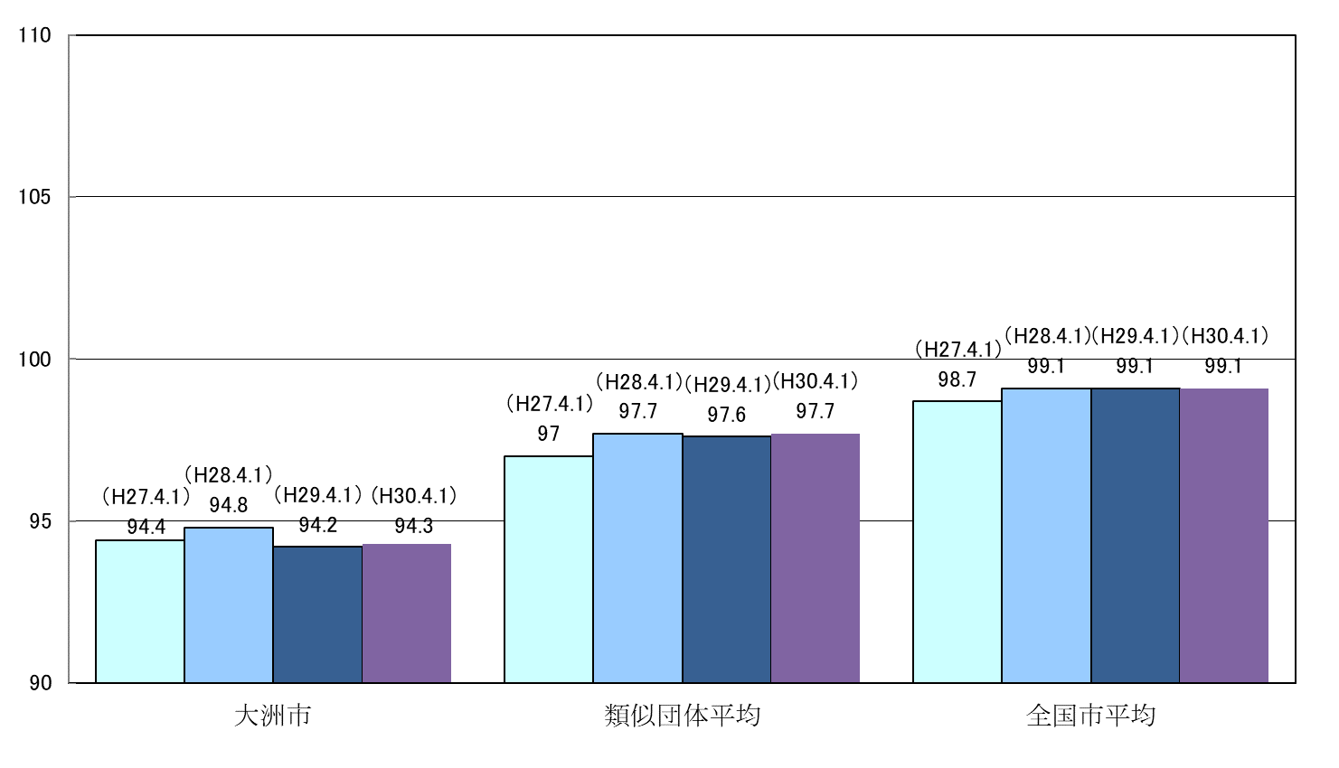
（注）１ ラスパイレス指数とは、全地方公共団体の一般行政職の給料月額を同一の基準で比較するため、国の職員数（構成）を用いて、学歴や経験年数の差による影響を補正し、国の行政職俸給表（一）適用職員の俸給月額を100として計算した指数です。
２ 類似団体平均とは、人口規模、産業構造が類似している団体のラスパイレス指数を単純平均したものです。
※30年4月1日のラスパイレス指数が、①3年前に比べ１ポイント以上上昇している場合、②3年連続で上昇している場合、③100を超えている場合についてその理由及び改善の見込み

本市は、上記①・②・③のいずれにも該当していません。
(4) 給与制度の総合的見直しの実施状況について
【概要】国の給与制度の総合的見直しにおいては、俸給表の水準の平均２％の引下げ及び地域手当の支給割合の見直し等に取り組むとされている。

①給料表の見直し
［ 実施 未実施］
（給料表の改定実施時期）
平成２７年４月１日
（実施内容）
行政職給料表について、国の見直し内容を踏まえ、平均２％引下げ。若年層については、初任給に係る号給は引下げなし。高齢層については、官民の給与差を考慮して最大４％程度引下げ。激変緩和のため、３年間（平成３０年３月３１日まで）の経過措置（現給保障）を実施。
他の給料表については、行政職給料表との均衡を踏まえて見直しを実施（医療職給料表（１）を除く。）

②その他の見直し内容
○管理職員特別勤務手当及び単身赴任手当について、国と同様に見直しを実施。
（平成２７年４月１日実施）
○東京都特別区に在勤する職員に支給する地域手当について、国と同様に段階的に支給割合を引き上げる。
（平成２７年４月１日実施）

２ 職員の平均給与月額、初任給等の状況

(1) 職員の平均年齢、平均給料月額及び平均給与月額の状況
（３０年４月１日現在）

①一般行政職

 | 区 分 |  | 平均給料月額 | 平均給与月額 | 平均給与月額  (国比較ベース)
 | 大洲市 | 45.0歳 | 324,833円 | 376,683円 | 359,115円
 | 愛媛県 | 44.3歳 | 331,679円 | 419,961円 | 363,800円
 | 国 | 43.5歳 | 329,845円 | 410,940円 | － 円
 | 類似団体 | 42.3歳 | 316,612円 | 371,978円 | 343,315円

②技能労務職
※民間データは、賃金構造基本統計調査において公表されているデータを使用（平成27年～29年の３ヶ年平均）
※技能労務職の職種と民間の職種等の比較にあたり、年齢、業務内容、雇用形態等の点において完全に一致しているものではありません。
※年収ベースの「公務員（C）」及び「民間（D）」のデータは、それぞれの平均給与月額を12倍したものに、公務員においては前年度に支給された期末・勤勉手当、民間においては前年に支給された年間賞与の額を加えた試算値です。
※個人情報の観点から、一部記載を省略しています。

③教育職
区 分 |  | 平均給料月額 | 平均給与月額
大洲市 | 46.3歳 | 323,611円 | 361,433円
愛媛県 | 45.9歳 | 373,889円 | 411,287円
類似団体 | 40.5歳 | 297,503円 | 327,899円

（注）１ 「平均給料月額」とは、平成３０年４月１日現在における各職種ごとの職員の基本給の平均です。
２ 「平均給与月額」とは、給料月額と毎月支払われる扶養手当、地域手当、住居手当、時間外勤務手当などのすべての諸手当の額を合計したものであり、地方公務員給与実態調査において明らかにされているものです。
また、「平均給与月額（国比較ベース）」は、比較のため、国家公務員と同じベース（時間外勤務手当等を除いたもの）で算出しています。

(2) 職員の初任給の状況（３０年４月１日現在）
区 分 |  | 大 洲 市 | 愛 媛 県 | 国
一般行政職 | 大 学 卒 | 179,200 円 | 186,524 円 | 179,200 円
一般行政職 | 高 校 卒 | 147,100 円 | 152,090 円 | 147,100 円
技能労務職 | 高 校 卒 | ― 円 | 145,063 円 | －
技能労務職 | 中 学 卒 | 128,900 円 | 129,402 円 | －

(3) 職員の経験年数別・学歴別平均給料月額の状況（３０年４月１日現在）

区 分 |  | 経験年数10年 | 経験年数20年 | 経験年数25年 | 経験年数30年
一般行政職 | 大 学 卒 | 245,813円 | 327,100円 | 350,500円 | 390,508円
一般行政職 | 高 校 卒 | 220,800円 | 289,483円 | 330,309円 | 364,767円
技能労務職 | 高 校 卒 | － 円 | － 円 | － 円 | － 円
技能労務職 | 中 学 卒 | － 円 | 262,933円 | 282,909円 | 289,716円

※経験年数区分毎で職員数が3人未満の場合は、経験年数区分の直近2年までの職員を含めて算出し、該当者が1名以下の場合は省略しています。

３ 一般行政職の級別職員数等の状況

(1) 一般行政職の級別職員数及び給料表の状況（３０年４月１日現在）

区 分 | 標準的な職務内容 | 職員数 | 構成比 | １号給の  給料月額 | 最高号給の給料月額
１級 | 主事・技師 | 人  32 | ％  10.3 | 円  142,600 | 円  247,100
２級 | 主事・技師 | 人  22 | ％  7.1 | 円  192,700 | 円  303,800
３級 | 係長・総括主査・主査 | 人  102 | ％  32.8 | 円  228,900 | 円  349,600
４級 | 専門員 | 人  61 | ％  19.6 | 円  262,000 | 円  380,600
５級 | 課長補佐・主任専門員 | 人  50 | ％  16.1 | 円  288,000 | 円  392,600
６級 | 課長 | 人  33 | ％  10.6 | 円  318,500 | 円  409,800
７級 | 部長・副部長 | 人  11 | ％  3.5 | 円  362,300 | 円  444,500
（注）１ 大洲市の給与条例に基づく給料表の級区分による職員数です。
２ 標準的な職務内容とは、それぞれの級に該当する代表的な職務です。

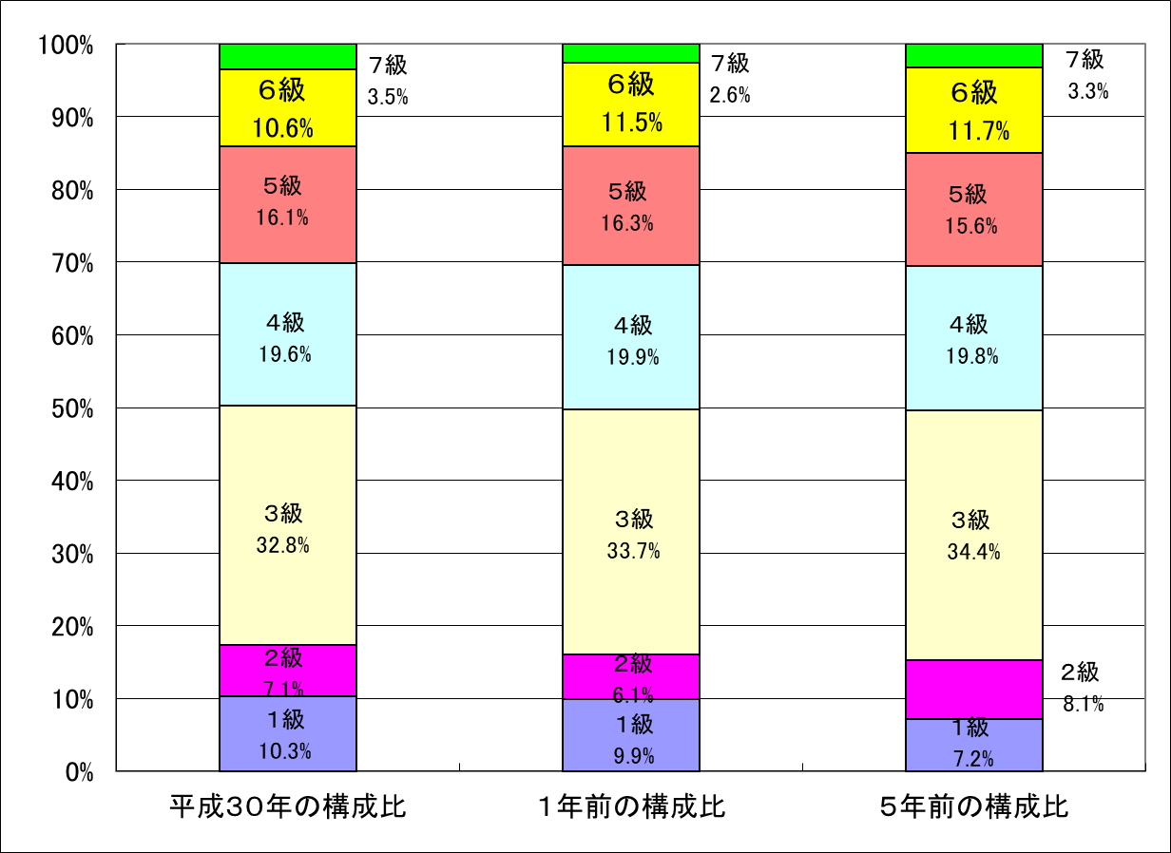

(2) 昇給への勤務成績の反映状況

平成30年4月2日から平成31年4月1日  までにおける運用 |  | 管理職員 |  | 一般職員
イ． 人事評価を活用している
 | 活用している昇給区分 | 昇給可能な区分 | 昇給実績がある区分 | 昇給可能な区分 | 昇給実績がある区分
 | 上位、標準、下位の区分
 | 上位、標準の区分
 | 標準、下位の区分
 | 標準の区分のみ（一律）
ロ． 人事評価を活用していない |  | ○ |  | ○
 | 活用予定時期 | 未定 |  | 未定

４ 職員の手当の状況
(1) 期末手当・勤勉手当
 | 大 洲 市 | 愛 媛 県 | 国
 | １人当たり平均支給額（29年度）  1,449千円 | １人当たり平均支給額（29年度）  1,689 千円 | －
 | （29年度支給割合）  期末手当 勤勉手当  2.60月分 1.80月分  (1.45)月分 (0.85)月分 | （29年度支給割合）  期末手当 勤勉手当  2.60月分 1.80月分  (1.45)月分 (0.85)月分 | （29年度支給割合）  期末手当 勤勉手当  2.60月分 1.80月分  (1.45)月分 (0.85)月分
 | （加算措置の状況） | （加算措置の状況） | （加算措置の状況）
（注） ( )内は、再任用職員に係る支給割合です。

○勤勉手当への勤務成績の反映状況（一般行政職）

平成30年度中における運用 |  | 管理職員 |  | 一般職員
イ． 人事評価を活用している |  | ○ |  | ○
 | 活用している成績率 | 支給可能な成績率 | 支給実績がある成績率 | 支給可能な成績率 | 支給実績がある成績率
 | 上位、標準、下位の成績率 | ○ | ○ | ○ | ○
 | 上位、標準の成績率
 | 標準、下位の成績率
 | 標準の成績率のみ（一律）
ロ． 人事評価を活用していない
 | 活用予定時期
(2) 退職手当（３０年４月１日現在）
 | 大 洲 市 | 国
 | （支給率） 自己都合 勧奨・定年  勤続２０年 19.6695月分 24.586875月分  勤続２５年 28.0395月分 33.27075 月分  勤続３５年 39.7575月分 47.709 月分  最高限度額 47.709 月分 47.709 月分  その他の加算措置 定年前早期退職特例措置  （割増率２～２０％）  1人当たり平均支給額 16,095 千円 | （支給率） 自己都合 応募認定・定年  勤続２０年 19.6695月分 24.586875月分  勤続２５年 29.145 月分 33.27075 月分  勤続３５年 41.325 月分 47.709 月分  最高限度額 49.59 月分 47.709 月分  その他の加算措置 定年前早期退職特例措置  （割増率２～４５％）
（注） 退職手当の１人当たり平均支給額は、２９年度に退職した職員に支給された平均額です。

(3) 地域手当（３０年４月１日現在）
支 給 実 績（２９年度決算） |  |  | 573 千円
支給職員１人当たり平均支給年額（２９年度決算） |  |  | 573 千円
支給対象地域 | 支給率 | 支給対象職員数 |  | 国の制度（支給率）
東京都（特別区） | 20 ％ | 1 人 |  | 20 ％

(4) 特殊勤務手当（３０年４月１日現在）
支給実績（２９年度決算） |  |  | 11,555千円
支給職員１人当たり平均支給年額（２９年度決算） |  |  | 361,091円
職員全体に占める手当支給職員の割合（２９年度） |  |  | 6.2％
手当の種類（手当数） |  |  | 11
手当の名称 | 主な支給対象職員 | 主な支給対象業務 | 支給実績  (29年度決算） | 左記職員に対する支給単価
河辺診療所  研究手当 | 河辺診療所において診療所に従事する医師又は歯科医師 | 河辺診療所での  診療業務 | 3,893千円 | 勤務１箇月につき給料月額の60％の額
河辺診療所  へき地手当 | 河辺診療所において診療所に従事する医師又は歯科医師 | 河辺診療所での  診療業務 | 1,200千円 | 勤務１箇月につき100,000円
河辺診療所  待機手当 | 大洲市河辺町に居住し、河辺診療所において、診療所に従事する医師又は歯科医師 | 河辺診療所での  診療業務 | 1,800千円 | 勤務１箇月につき150,000円
河辺診療所  特別往診手当 | 河辺診療所において正規の勤務時間外に往診に従事する医師又は歯科医師 | 河辺診療所の正規の  勤務時間外の往診業務 | 666千円 | 往診１回につき往診料の100％の額
河辺診療所  特別診療手当 | 河辺診療所において正規の勤務時間外に診療に従事する医師又は歯科医師 | 河辺診療所の正規の  勤務時間外の診療業務 | 26千円 | 診療１回につき3,000円以内
青島診療所  へき地手当 | 青島診療所において看護業務に従事する看護師・准看護師 | 青島診療所の看護業務 | － | 勤務1箇月につき給料月額の5％の額
知的障害者及び  知的障害児施設  勤務手当 | 大洲学園において救護指導又は保護に従事する職員 | 大洲学園での救護指導・  保護業務 | 3,404千円 | 職務内容ごとに勤務1箇月につき給料月額の10％以内の額  （限度額29,000円）
行旅死亡人  取扱手当 | 行旅死亡人の処理作業に従事した職員 | 行旅死亡人取扱業務 | 112千円 | 処理１体につき7,000円
老人ホーム勤務手当 | 老人ホームにおいて養護又は看護に従事する職員 | 老人ホームの養護・  看護業務 | 442千円 | 職務内容ごとに勤務1箇月につき6,800円以内
火葬取扱手当 | 死体の火葬及び遺骨渡しの作業に従事した職員 | 火葬取扱業務 | － | 処理１体につき5,700円
動物処理手当 | 動物等の死体処理、捕獲作業に従事した職員 | 動物等の死体処理、  捕獲業務 | 12千円 | 作業に従事した回数１回につき550円
(5) 時間外勤務手当
支 給 実 績（29年度決算） | 67,653千円
職員１人当たり平均支給年額（29年度決算） | 216千円
支 給 実 績（28年度決算） | 55,520千円
職員１人当たり平均支給年額（28年度決算） | 172千円
（注） 職員１人当たり平均支給額を算出する際の職員数は、「支給実績」と同じ年度の４月１日現在の総職員数（管理職員、教育職員等、制度上時間外勤務手当の支給対象とはならない職員を除く。）であり、短時間勤務職員を含みます。

(6) その他の手当（３０年４月１日現在）
手 当 名 | 内容及び支給単価 | 国の  制度  との  異同 | 国の制度と異なる内容 | 支給実績  （29年度決算） | 支給職員１人当たり  平均支給年額  （29年度決算）
 | 扶養親族のある職員に支給  配偶者 6,500円  子 8,000円  父母等 6,500円  満16歳の年度初めから満22歳の年度末までの子 加算額5,000円 | 同 |  | 66,966千円 | 259,558円
 | 借家居住者 上限27,000円 | 同 |  | 24,352千円 | 256,333円
 | 交通用具使用者2キロ以上  2,000円～31,600円（キロ数に応じて支給） | 同 |  | 33,076千円 | 79,319円
管理職手当 | 管理又は監督の地位にある職員に対し、職務の級及び職の区分に応じ、給料額の100分の25を超えない額を支給 | 同 |  | 73,300千円 | 349,047円
夜間勤務手当 | 夜間勤務（午後10時から午前5時）に対して勤務1時間につき、勤務1時間当たりの給与額の100分の25を支給 | 同 |  | 648千円 | 64,712円
宿日直手当 | 宿日直業務に対して支給  日額 4,200円～5,900円 | 同 |  | 4,453千円 | 16,191円
単身赴任手当 | 公署を異にする異動等に伴い、 単身で生活することを常況とすることとなった職員に支給 | 同 |  | ― 千円 | ― 円

５ 特別職の報酬等の状況（３０年４月１日現在）

区 分
給 料 | 市 区 町 村 長  副 市 町 村 長 | 871,000 円  676,000 円 | （参考）類似団体における最高／最低額
給 料 | 市 区 町 村 長  副 市 町 村 長 | 871,000 円  676,000 円 | 950,000 円／ 259,000 円  772,000 円／ 483,000 円
報 酬 | 議 長  副 議 長  議 員 | 447,000 円  370,000 円  344,000 円 | 545,000 円／ 230,000 円  474,000 円／ 200,000 円  442,000 円／ 180,000 円
期末手当 | 市 区 町 村 長  副 市 町 村 長 | （29年度支給割合）  3.30 月分
期末手当 | 議 長  副 議 長  議 員 | （29年度支給割合）  3.30 月分
退職手当 | 市 区 町 村 長  副 市 町 村 長 | （算定方式） （１期の手当額） （支給時期）  給料月額×在職月数×100分の46 19,231,680円 任期毎に支給  給料月額×在職月数×100分の27 8,760,960円 任期毎に支給
退職手当 | 備 考
（注）１ 退職手当の「1期の手当額」は、4月1日現在の給料月額及び支給率に基づき、１期（4年＝48月）勤め
た場合における退職手当の見込額です。

６ 職員数の状況

(1) 部門別職員数の状況と主な増減理由
（各年４月１日現在）
区 分  部 門 |  |  | 職 員 数 |  | 対 前 年  増 減 数
 |  |  | 平成29年 | 平成30年 | 対 前 年  増 減 数
普 通 会 計 部 門 | 一 般 行 政 部 門 | 議会 | 4 | 4 | 0
普 通 会 計 部 門 | 一 般 行 政 部 門 | 総務 | 92 | 88 | △4 | 国民体育大会終了に伴う部署廃止
普 通 会 計 部 門 | 一 般 行 政 部 門 | 税務 | 24 | 24 | 0
普 通 会 計 部 門 | 一 般 行 政 部 門 | 民生 | 160 | 160 | 0
普 通 会 計 部 門 | 一 般 行 政 部 門 | 衛生 | 25 | 24 | △1 | 保健師退職不補充
普 通 会 計 部 門 | 一 般 行 政 部 門 | 労働 | 0 | 0 | 0
普 通 会 計 部 門 | 一 般 行 政 部 門 | 農水 | 33 | 34 | 1 | 業務増
普 通 会 計 部 門 | 一 般 行 政 部 門 | 商工 | 15 | 16 | 1 | 業務増
普 通 会 計 部 門 | 一 般 行 政 部 門 | 土木 | 46 | 46 | 0
普 通 会 計 部 門 | 一 般 行 政 部 門 | 計 | 399 | 396 | △3 | ＜参考＞  人口１万人当たり職員数 89.46人  （類似団体の人口１万人当たりの職員数 77.60人）
普 通 会 計 部 門 | 教育部門 |  | 80 | 80 | 0
普 通 会 計 部 門 | 小 計 |  | 479 | 476 | △3 | ＜参考＞  人口１万人当たり職員数 107.53人  （類似団体の人口１万人当たりの職員数 100.63人）
会計部門  公営企業等 | 病院 |  | 185 | 183 | △2 | 看護師退職不補充
会計部門  公営企業等 | 水道 |  | 14 | 14 | 0
会計部門  公営企業等 | 下水道 |  | 6 | 4 | △2 | 業務内容の変更
会計部門  公営企業等 | その他 |  | 30 | 29 | △1 | 事務組合派遣
会計部門  公営企業等 | 小 計 |  | 235 | 230 | △5
合 計 |  |  | 714  [ 937 ] | 706  [ 937 ] | △8  [ 0 ] | ＜参考＞  人口１万人当たり職員数 159.49人
（注）１ 職員数は一般職に属する職員数です。
２ [ ]内は、条例定数の合計です。
(2) 年齢別職員構成の状況（３０年４月１日現在）

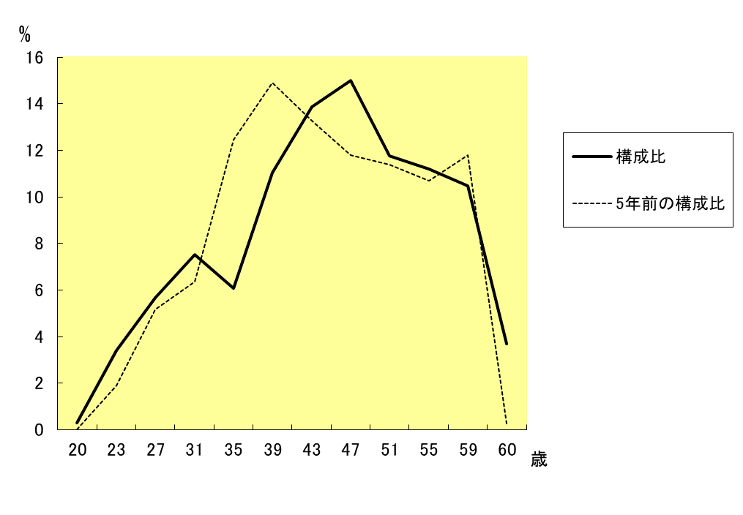
区 分 | 20歳  未満 | 20歳  ～  23歳 | 24歳  ～  27歳 | 28歳  ～  31歳 | 32歳  ～  35歳 | 36歳  ～  39歳 | 40歳  ～  43歳 | 44歳  ～  47歳 | 48歳  ～  51歳 | 52歳  ～  55歳 | 56歳  ～  59歳 | 60歳  以上 | 計
職員数 | 2人 | 24人 | 40人 | 53人 | 43人 | 78人 | 98人 | 106人 | 83人 | 79人 | 74人 | 26人 | 706人

(3) 職員数の推移
（単位：人・％）
部門別  年 度  部門別 | ２５年 | ２６年 | ２７年 | ２８年 | ２９年 | ３０年 | 過去５年間  の増減数（率）
一般行政 | 411 | 400 | 394 | 399 | 399 | 396 | △15人(△3.6％)
教育 | 85 | 87 | 79 | 82 | 80 | 80 | △5人(△5.9％)
普通会計計 | ( 496 ) | ( 487 ) | ( 473 ) | (481 ) | ( 479 ) | (476) | △20人(△4.0％)
公営企業等会計計 | 243 | 236 | 239 | 231 | 235 | 230 | △13人(△5.3％)
総合計 | 739 | 723 | 712 | 712 | 714 | 706 | △33人(△4.5％)
（注） 各年における定員管理調査において報告した部門別職員数。

７ 公営企業職員の状況

(1) 水道事業
① 職員給与費の状況
ア 決算
区 分 | 総費用  Ａ | 純損益又は  実質収支 | 職員給与費  Ｂ | 総費用に占める  職員給与費比率  Ｂ／Ａ | (参考)  27年度の総費用に占める職員給与費比率
平成  29年度 | 千円  833,226 | 千円  59,356 | 千円  79,440 | ％  9.5 | ％  9.1

区 分 | 職員数  Ａ | 給 与 費 |  |  |  | 一人当たり  給与費 B/A |  | （参考）市町村平均  1人当たり給与費
区 分 | 職員数  Ａ | 給 料 |  | 期末･勤勉手当 | 計 Ｂ | 一人当たり  給与費 B/A |  | （参考）市町村平均  1人当たり給与費
平成  29年度 | 人  12 | 千円  48,531 | 千円  10,298 | 千円  20,611 | 千円  79,440 | 千円  6,620 |  | 千円  5,847
（注）１ 職員手当には退職給与金を含みません。
２ 職員数は、３０年３月３１日現在の人数です。

② 職員の平均年齢、基本給及び平均月収額の状況（平成３０年４月１日現在）
区 分 | 平均年齢 | 基本給 | 平均月収額
大 洲 市 | 46.0 歳 | 357,217 円 | 571,899 円
団 体 平 均 | 44.2 歳 | 341,066 円 | 511,425 円
（注） 平均月収額には、期末・勤勉手当等を含みます。

③ 職員の手当の状況
ア 期末手当・勤勉手当
大 洲 市 | 大洲市 （一般行政職・団体平均等）
１人当たり平均支給額（29年度） 1,718 千円 | １人当たり平均支給額（29年度）  1,449 千円
（29年度支給割合）  期末手当 勤勉手当  2.60月分 1.80月分  (1.45)月分 (0.85)月分 | （29年度支給割合）  期末手当 勤勉手当  2.60月分 1.80月分  (1.45)月分 (0.85)月分
（加算措置の状況）  職制上の段階、職務の級等による加算措置 | （加算措置の状況）  職制上の段階、職務の級等による加算措置
（注） ( )内は、再任用職員に係る支給割合です。
イ 退職手当（３０年４月１日現在）
大 洲 市 | 大洲市 （一般行政職・団体平均等）
（支給率） 自己都合 勧奨・定年  勤続２０年 19.6695月分 24.586875月分  勤続２５年 28.0395月分 33.27075 月分  勤続３５年 39.7575月分 47.709 月分  最高限度額 47.709 月分 47.709 月分  その他の加算措置 定年前早期退職特例措置  （割増率２～２０％）  1人当たり平均支給額 ― 千円 | （支給率） 自己都合 勧奨・定年  勤続２０年 19.6695月分 24.586875月分  勤続２５年 28.0395月分 33.27075 月分  勤続３５年 39.7575月分 47.709 月分  最高限度額 47.709 月分 47.709 月分  その他の加算措置 定年前早期退職特例措置  （割増率２～２０％）  1人当たり平均支給額 16,095千円
（注）退職手当の１人当たり平均支給額は、２９年度に退職した職員に支給された平均額 です。

ウ 時間外勤務手当
支 給 実 績（29年度決算） | 3,899 千円
職員１人当たり平均支給年額（29年度決算） | 780 千円
支 給 実 績（28年度決算） | 2,613 千円
職員１人当たり平均支給年額（28年度決算） | 327 千円
（注）１ 時間外勤務手当には、休日勤務手当を含みます。
２ 職員１人当たり平均支給額を算出する際の職員数は、「支給実績」と同じ年度の４月１日現在の総職員数（管理職員、教育職員等、制度上時間外勤務手当の支給対象とはならない職員を除く。）であり、短時間勤務職員を含みます。

エ その他の手当（３０年４月１日現在）
 | 手当名 | 内容及び支給単価 | 一般行政職  の制度との  異同 | 一般行政職  の制度と  異なる内容 | 支給実績  （29年度決算） | 支給職員１人当たり  平均支給年額  （29年度決算）
 |  | 扶養親族のある職員に支給  配偶者 6,500円  子 8,000円  父母等 6,500円  満16歳の年度初めから満22歳の年度末までの子 加算額5,000円 | 同 |  | 2,730 千円 | 273,000 円
 |  | 借家居住者  上限27,000円 | 同 |  | 636 千円 | 318,000 円
 |  | 交通用具使用者2キロ以上  2,000円～31,600円  （キロ数に応じて支給） | 同 |  | 800 千円 | 72,764 円
 | 管理職手当 | 管理又は監督の地位にある職員に対し、職務の級及び職の区分に応じ、給料額の100分の25を超えない額を支給 | 同 |  | 2,233 千円 | 319,029 円

(2) 工業用水道事業
① 職員給与費の状況
ア 決算
区 分 | 総費用  Ａ | 純損益又は  実質収支 | 職員給与費  Ｂ | 総費用に占める  職員給与費比率  Ｂ／Ａ | (参考)  28年度の総費用に占める職員給与費比率
平成  29年度 | 千円  26,266 | 千円  0 | 千円  4,928 | ％  18.8 | ％  17.3

区 分 | 職員数  Ａ | 給 与 費 |  |  |  | 一人当たり  給与費 B/A |  | （参考）市町村平均  1人当たり給与費
区 分 | 職員数  Ａ | 給 料 |  | 期末･勤勉手当 | 計 Ｂ | 一人当たり  給与費 B/A |  | （参考）市町村平均  1人当たり給与費
平成  29年度 | 人  1 | 千円  3,201 | 千円  482 | 千円  1,245 | 千円  4,928 | 千円  4,928 |  | 千円  5,847
（注）１ 職員手当には退職給与金を含みません。
２ 職員数は、３０年３月３１日現在の人数です。

② 職員の平均年齢、基本給及び平均月収額の状況（３０年４月１日現在）
区 分 | 平均年齢 | 基本給 | 平均月収額
大 洲 市 | 36.6 歳 | 274,900 円 | 459,690 円
団 体 平 均 | 42.8 歳 | 344,126 円 | 522,017 円
（注） 平均月収額には、期末・勤勉手当等を含みます。

③ 職員の手当の状況
ア 期末手当・勤勉手当
大 洲 市 | 大洲市 （一般行政職・団体平均等）
１人当たり平均支給額（29年度） 1,245 千円 | １人当たり平均支給額（29年度）  1,449 千円
（29年度支給割合）  期末手当 勤勉手当  2.60月分 1.80月分  (1.45)月分 (0.85)月分 | （29年度支給割合）  期末手当 勤勉手当  2.60月分 1.80月分  (1.45)月分 (0.85)月分
（加算措置の状況）  職制上の段階、職務の級等による加算措置 | （加算措置の状況）  職制上の段階、職務の級等による加算措置
（注） ( )内は、再任用職員に係る支給割合です。

イ 退職手当（３０年４月１日現在）
大 洲 市 | 大洲市 （一般行政職・団体平均等）
（支給率） 自己都合 勧奨・定年  勤続２０年 19.6695月分 24.586875月分  勤続２５年 28.0395月分 33.27075 月分  勤続３５年 39.7575月分 47.709 月分  最高限度額 47.709 月分 47.709 月分  その他の加算措置 定年前早期退職特例措置  （割増率２～２０％）  1人当たり平均支給額 ― 千円 | （支給率） 自己都合 勧奨・定年  勤続２０年 19.6695月分 24.586875月分  勤続２５年 28.0395月分 33.27075 月分  勤続３５年 39.7575月分 47.709 月分  最高限度額 47.709 月分 47.709 月分  その他の加算措置 定年前早期退職特例措置  （割増率２～２０％）  1人当たり平均支給額 16,095千円
（注）退職手当の１人当たり平均支給額は、２９年度に退職した職員に支給された平均額 です。
ウ 時間外勤務手当
支 給 実 績（29年度決算） | 338 千円
職員１人当たり平均支給年額（29年度決算） | 338 千円
支 給 実 績（28年度決算） | 248 千円
職員１人当たり平均支給年額（28年度決算） | 248 千円
（注）１ 時間外勤務手当には、休日勤務手当を含みます。
２ 職員１人当たり平均支給額を算出する際の職員数は、「支給実績」と同じ年度の４月１日現在の総職員数（管理職員、教育職員等、制度上時間外勤務手当の支給対象とはならない職員を除く。）であり、短時間勤務職員を含みます。

エ その他の手当（３０年４月１日現在）
 | 手当名 | 内容及び支給単価 | 一般行政職  の制度との  異同 | 一般行政職  の制度と  異なる内容 | 支給実績  （29年度決算） | 支給職員１人当たり  平均支給年額  （29年度決算）
 |  | 扶養親族のある職員に支給  配偶者 6,500円  子 8,000円  父母等 6,500円  満16歳の年度初めから満22歳の年度末までの子 加算額5,000円 | 同 |  | ― 千円 | ― 円
 |  | 借家居住者  上限27,000円 | 同 |  | ― 千円 | ― 円
 |  | 交通用具使用者2キロ以上  2,000円～31,600円  （キロ数に応じて支給） | 同 |  | 143 千円 | 143,340 円
 | 管理職手当 | 管理又は監督の地位にある職員に対し、職務の級及び職の区分に応じ、給料額の100分の25を超えない額を支給 | 同 |  | ― 千円 | ― 円

(3) 病院事業
① 職員給与費の状況
決算
区 分 | 総費用  Ａ | 純損益又は  実質収支 | 職員給与費  Ｂ | 総費用に占める  職員給与費比率  Ｂ／Ａ | (参考)  28年度の総費用に占める職員給与費比率
平成  29年度 | 千円  3,636,533 | 千円  △125,787 | 千円  1,686,476 | ％  46.4 | ％  45.2

区 分 | 職員数  Ａ | 給 与 費 |  |  |  | 一人当たり  給与費 B/A |  | （参考）市町村平均  1人当たり給与費
区 分 | 職員数  Ａ | 給 料 |  | 期末･勤勉手当 | 計 Ｂ
平成  29年度 | 人  179 | 千円  647,888 | 千円  235,827 | 千円  261,365 | 千円  1,145,080 | 千円  6,397 |  | 千円  5,847
（注）１ 職員手当には退職給与金を含みません。
２ 職員数は、３０年３月３１日現在の人数です。

② 職員の平均年齢、基本給及び平均月収額の状況（３０年４月１日現在）
区 分 |  | 平均年齢 | 基本給 | 平均月収額
大洲市 | うち医師 | 51.8 歳 | 517,743 円 | 1,630,597 円
大洲市 | うち看護師 | 40.8 歳 | 307,137 円 | 472,271 円
大洲市 | うち事務職員 | 43.8 歳 | 342,313 円 | 554,406 円
団体平均 | うち医師 | 45.0 歳 | 570,599 円 | 1,413,587 円
団体平均 | うち看護師 | 39.3 歳 | 292,417 円 | 467,031 円
団体平均 | うち事務職員 | 42.9 歳 | 324,084 円 | 497,283 円
（注） 平均月収額には、期末・勤勉手当等を含む。

③ 職員の手当の状況
ア 期末手当・勤勉手当
大 洲 市 | 大洲市 （一般行政職・団体平均等）
１人当たり平均支給額（29年度） 1,460 千円 | １人当たり平均支給額（29年度）  1,449 千円
（28年度支給割合）  期末手当 勤勉手当  2.60月分 1.80月分  (1.45)月分 (0.85)月分 | （28年度支給割合）  期末手当 勤勉手当  2.60月分 1.80月分  (1.45)月分 (0.85)月分
（加算措置の状況）  職制上の段階、職務の級等による加算措置 | （加算措置の状況）  職制上の段階、職務の級等による加算措置
（注） ( )内は、再任用職員に係る支給割合です。

イ 退職手当（３０年４月１日現在）
大 洲 市 | 大洲市 （一般行政職・団体平均等）
（支給率） 自己都合 勧奨・定年  勤続２０年 19.6695月分 24.586875月分  勤続２５年 28.0395月分 33.27075 月分  勤続３５年 39.7575月分 47.709 月分  最高限度額 47.709 月分 47.709 月分  その他の加算措置 定年前早期退職特例措置  （割増率２～２０％）  1人当たり平均支給額 6,290千円 | （支給率） 自己都合 勧奨・定年  勤続２０年 19.6695月分 24.586875月分  勤続２５年 28.0395月分 33.27075 月分  勤続３５年 39.7575月分 47.709 月分  最高限度額 47.709 月分 47.709 月分  その他の加算措置 定年前早期退職特例措置  （割増率２～２０％）  1人当たり平均支給額 16,095千円
（注）退職手当の１人当たり平均支給額は、２９年度に退職した職員に支給された平均額 です。

ウ 特殊勤務手当（３０年４月１日現在）
支給実績（２９年度決算） |  |  | 126,263 千円
支給職員１人当たり平均支給年額（２９年度決算） |  |  | 914,946 円
職員全体に占める手当支給職員の割合（２９年度） |  |  | 77.1 ％
手当の種類（手当数） |  |  | 8
手当の名称 | 主な支給対象職員 | 主な支給対象業務 |  | 支給実績  (29年度決算） | 左記職員に対する  支給単価
研究手当 | 診療に従事する医師 | 医師 |  | 66,224千円 | 月額520,000円以内
研究手当 | 事業管理者が特に認めた高度な専門的資格を有する職員 | 薬剤師 |  | 66,224千円 | 月額3,000円以内
危険手当 | 結核病棟、病理検査、検査室、放射線室に勤務する医師以外の職員 | 結核病棟勤務  検査室勤務  放射線室勤務 |  | 659千円 | 勤務1日につき  230円
特別診療手当 | 正規の勤務時間以外に診療等に従事する医師 | 正規の勤務時間外の診療業務 |  | 25,930千円 | 診療1回につき  10,000円
夜間看護手当 | 病棟に勤務する看護師又は准看護師 | 夜間における看護業務 |  | 18,201千円 | 勤務１回につき  3,400円以内
検診手当 | 検診に従事する医師 | 検診業務 |  | － 千円 | 検診１回につき  4,200円
診療所勤務手当 | 診療所に勤務する医師 | 診療所で行う診療業務 |  | 678千円 | 勤務１時間につき  3,000円
待機手当 | 救急対応のために待機を命じられた診療部に勤務する職員 | 救急時の診療業務に対応するため自宅等に待機をした場合 |  | 865千円 | 待機回数１回につき2,000円以内
救急業務手当 | 宿日直勤務中に診療に従事した医師 | 正規の勤務時間外の診療業務 |  | 13,706千円 | 診療1件につき  10,000円以内
救急業務手当 | 正規の勤務時間以外に診療等を従事した医師以外の職員 |  |  | 13,706千円 | 勤務1回又は1時間につき2,000円以内

エ 時間外勤務手当
支 給 実 績（29年度決算） | 20,487 千円
職員１人当たり平均支給年額（29年度決算） | 143 千円
支 給 実 績（28年度決算） | 17,668 千円
職員１人当たり平均支給年額（28年度決算） | 124 千円
（注）１ 時間外勤務手当には、休日勤務手当を含みます。
２ 職員１人当たり平均支給額を算出する際の職員数は、「支給実績」と同じ年度の４月１日現在の総職員数（管理職員、教育職員等、制度上時間外勤務手当の支給対象とはならない職員を除く。）であり、短時間勤務職員を含みます。

オ その他の手当（３０年４月１日現在）
 | 手当名 | 内容及び支給単価 | 一般行政職  の制度との  異同 | 一般行政職  の制度と  異なる内容 | 支給実績  （29年度決算） | 支給職員１人当たり  平均支給年額  （29年度決算）
 |  | 扶養親族のある職員に支給  配偶者 6,500円  子 10,000円  父母等 6,500円  満16歳の年度初めから満22歳の年度末までの子 加算額5,000円 | 同 |  | 20,869千円 | 234,483円
 |  | 借家居住者  上限27,000円 | 同 |  | 9,892千円 | 290,953円
 |  | 交通用具使用者2キロ以上  2,000円～31,600円  （キロ数に応じて支給） | 同 |  | 13,978千円 | 84,712円
 | 管理職手当 | 管理又は監督の地位にある職員に対し、職務の級及び職の区分に応じ、給料額の100分の25を超えない額を支給 | 同 |  | 20,915千円 | 615,169円
 | 夜間勤務手当 | 夜間勤務（午後10時から午前5時）に対して勤務1時間につき、勤務1時間当たりの給与額の100分の25を支給 | 同 |  | 10,343千円 | 105,543円
 | 宿日直手当 | 宿日直業務に従事する職員に対し、宿直勤務又は日直勤務1回につき6,200円（医師は30,000円）を支給 | 異 | 支給額 | 13,080千円 | 165,567円

